无人送货小车项目方案

|  |  |  |
| --- | --- | --- |
| 学校 |  | 山东大学 |
| 主要成员 |  | 程大海 侯礼志 谷浩翔 任家畅 |
| 指导老师 |  | 周斌 |

## 1 概述

无人驾驶是当前国际上的热点问题，本项目是对无人驾驶落地与应用场景探索的有益尝试。我们的最终目标是实现校园范围内低速、小范围的L5级无人送货小车。本方案从实际应用场景的需求出发，主要考虑硬件和软件两个大的方面。硬件篇主要分析整个小车的硬件结构，对电池、电机、传感器、控制器以及其他关键部件选型和参数给出参考，软件篇主要对目标检测、SLAM构建、数据融合、决策的各种算法给出分析，根据我们的实际需求选择较为合适的方法。

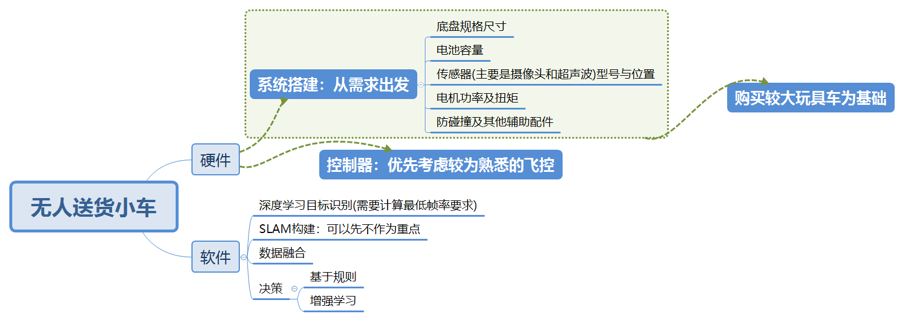

## 2 需求分析

在当前阶段我们以山东大学青岛校区作为实际的应用场景，以从凤凰居S1西门到整个青岛校区西门之间的货物运送作为当前主要任务，假设往返一次的路程记为s，在实际测量后应当给出其具体数值。我们认为同学们点外卖的高峰时间为上午11:30至13:00以及17:30至19:00，每天配送的外卖记为N份。

从安全角度出发，我们的小车速度不能超过15km/h，粗略换算为4m/s否则可能会有撞伤行人的危险，实际运行时速度记为v。为了进一步明确问题，我们假设我们的小车一次最多只能运送n份外卖，这当然可以根据实际情况更改，实际上每次运送外卖总份数是控制成本的一个主要因素。每份外卖重量记为m，小车自重记为M。

### 2.1 最少小车数量确定

小车从凤凰居S1西门到青岛校区西门往返一次路程为s，小车最高速度为4m/s，则往返一次所需的时间为 秒，另外还需要计入等待取餐的时间，计每份外卖取餐时间为 ,于是小车每进行一次送餐任务的总时间成本为

在理想情况下小车每次都能达到最大的运载外卖数量n份，则小车在一次送餐时间周期T内能运送n份外卖，每份外卖平均时间为秒。假设中午和晚上的外卖订单数量大致相等，即各为，以中午为例，运送完所有外卖所需总时间为 。然而实际上小车只有90分钟的时间，一辆车往往不能保证满足需求，假设我们需要有x辆小车，则需要满足的式子为：

如果每天有1000份外卖，每次小车能运送20份外卖，往返一次的路程为3km，每份外卖取餐时间为1分钟，那么至少需要10辆小车才能满足每天的需求。

## 3 电池选型与参数

### 3.1 锂电池与铅酸电池比较

铅酸电池（VRLA），是一种电极主要由铅及其氧化物制成，电解液是硫酸溶液的蓄电池。铅酸电池放电状态下，正极主要成分为二氧化铅，负极主要成分为铅；充电状态下，正负极的主要成分均为硫酸铅。一个单格铅酸电池标称电压通常不高，实际应用中一般是多个单格铅酸电池直接串联组成能直接使用的电池。锂电池是一类由锂金属或锂合金为负极材料、使用非水电解质溶液的电池。

铅酸电池的主要优势在于价格便宜，“抗击打”能力强，易于维护。一般48V20Ah铅酸电池价格在400元左右，而同等参数的锂电池价格往往超过1000元。而锂电池的主要优势在于体积和重量小于铅酸电池，仍以48V20Ah电池为例，铅酸电池为4个12V电池串联组成，总重量在25kg左右，外形尺寸(mm)为180*77*170*4，而锂电池为重量在6kg左右，外形尺寸(mm)为280*80*160，总体积仅为铅酸电池的三分之一左右。耐用性同样是锂电池占优，铅酸电池一般深充深放电300次以内,有记忆,寿命在两年左右。并且铅酸电池内有液体，消耗一段时间后，如果发现电池发烫或者充电时间变短，就需要补充液体，锂电池耐用性较强，消耗慢，充放超过500次，并且无记忆，一般寿命在4—5年。从环保方面考虑，铅酸电池在生产过程中常常会产生污染，锂电池在回收环节处理妥善则环境污染很小。下面的表格是对上述的比较的总结。

表格 1 铅酸电池与锂电池比较

|  |  |  |
| --- | --- | --- |
| 电池类型 | 铅酸电池 | 锂电池 |
| 体积 | 较大 | 同等情况下使铅酸电池的三分之一 |
| 重量 | 15-30kg左右 | 一般不超过10kg |
| 耐用性 | 有记忆，深充放电300次以内 | 无记忆，深充放电超过500次 |
| 价格(元) | 300-1000 | 900-2000 |
| 维护难度 | 较易维护 | 不易维护 |
| 环保 | 不环保 | 回收阶段妥善处理则很少污染 |

铅酸电池主要优势在于其易维护性。如果以5年为一个使用周期，铅酸电池和锂电池实际成本差不多，但是铅酸电池充放电有记忆，在使用过程中效率下降比较明显。锂电池主要优势在于其体积和重量以及耐用性。我们的小车主要用于货物运送，对重量相对敏感，因此应优先考虑锂电池。实际上，目前很多家用电动车制造时选择锂电池代替铅酸电池也是一种潮流，随着技术的不断发展以及人们对环保的不断重视，锂电池的应用也会更加广泛。

### 3.2 电池参数计算

在之前的讨论中，我们已经把基本的条件作了明确。要计算电池的容量，我们需要考虑的主要因素是载重和路程。实际上，影响电池容量的因素有很多，还包括温度、速度等等，但它们不是主要的影响，并且也不易计算，在这里只考虑主要的载重和路程因素。在小车行驶过程中，消耗的能量主要来自于阻力做功，得到的能量主要来自电池，则电池能量至少应等于阻力做功，据此可计算电池的参数。

若小车自重为M，每份外卖重为m，共n份外卖，因此总重量表达式为。若每天共需运送N份外卖，小车每次最多只能运送n份外卖，因此小车共需走个往返，单次往返路程为s，则总路程为。小车行驶主要是克服阻力做功，阻力包括摩擦力与空气阻力。若动摩擦系数记为μ，则摩擦力可表示为μ(M+mn)g。空气阻力的计算较为复杂，其计算公式为

其中C为阻力系数，通常为实验值，现代汽车的阻力系数通常为0.28~0.4，在这里我们可记C为0.4，ρ为空气密度，一般干燥的空气密度约为1.3g/L,S为迎风面积，v为小车行驶速度与风速的相对速度。这样，总的阻力做功就可以表示为：

现在市面上衡量电池容量常用的单位是V和AH，1AH表示在放出电流为1A的情况下能工作1个小时。我们用U表示工作电压，用P表示放出电流为1A的情况下工作的时间，电池的使用还要考虑效率问题，这里记为η，于是电池做的总功可表示为UPη。

根据之前的分析，我们优先选择锂电池。目前市面上的锂电池主要型号有48V、60、72V以及20Ah、26Ah、32Ah、40Ah、50Ah、60Ah。电动车的电能转换成动能效率较高，一般超过了70%，再加上充放电效率以及使用随着时间对电池效率的损耗，如果以效率为50%的话，则最大容量72V60Ah的电池能提供能量，最小48V20Ah的电池能提供能量。

小车的自身参数以及动摩擦因数、阻力系数等参数目前均无法获得，在以后获得参数时可以再做修正，在这里我们对各个参数做估计，估计的原则是尽可能增加困难，使小车实在实际情况下能较为轻松的完成既定任务。若动摩擦因数为0.2，每份外卖重1kg，小车自重50kg，阻力系数为0.4，迎风面积为1平方米，小车速度为4m/s，风速为6m/s,每天外卖总份数为1000份，每次小车最多能运20份外卖，一次往返路程为3km，这样每天需要的总能量可求出估计值为。这样如果选择容量最大的锂电池只需4辆车就能满足每天的需求，使用容量最小的锂电池需要15辆车才能满足每天需求。如果根据上面的分析，在满足每天1000份外卖的情况下至少需要10辆小车，则每辆小车应提供的能量为，这样比较合适的电池型号为48V32Ah、72V20Ah、60V26Ah。另外电压参数还需要与电机相匹配，因此需要根据电机情况综合决定最终的电池。

## 4 电机选型与参数

### 4.1 电机参数计算

我们要求的最高速度约为4m/s，我们可以据此来选择电机。电机的额定功率P应满足：

小车以最高速度匀速行驶时电机提供的动力应与小车所受的阻力相等，阻力主要包括摩擦阻力和空气阻力。因此有

其中：

* μ：动摩擦因数

* C：空气阻力因数

* ρ：空气密度

* S：迎风面积

* v: 车速与风速相对速度

因为现阶段具体参数无法精确获得，若仍根据选择电池时的参数，动摩擦因数为0.2，小车自重与外卖重量总重为70kg，阻力系数为0.4，迎风面积为1平方米，小车速度为4m/s，风速为6m/s。则可计算出电机额定功率最小值约为660W。实际上，如果考虑爬坡以及过载的情况，选择的电机额定功率最好应大于该值。

### 4.2 电机类型选择

4.2.1 有刷直流电动机

有刷直流电动机的主要优点是控制简单、技术成熟。具有交流电机不可比拟的优良控制特性。在早期开发的电动汽车上多采用直流电动机，即使到现在，还有一些电动汽车上仍使用直流电动机来驱动。

但由于存在电刷和机械换向器，不但限制了电机过载能力与速度的进一步提高，而且如果长时间运行，势必要经常维护和更换电刷和换向器。另外，由于损耗存在于转子上，使得散热困难，限制了电机转矩质量比的进一步提高。鉴于直流电动机存在以上缺陷，在新研制的电动汽车上已基本不采用直流电动机

4.2.2 交流三相感应电动机

交流三相感应电动机是应用得最广泛的电动机。其定子和转子采用硅钢片叠压而定子之间没有相互接触的滑环、换向器等部件。结构简单，运行可靠，经久耐用。

交流感应电动机的功率覆盖面很宽广，转速达到12000～15000r/min。可采用空气冷却或液体冷却方式，冷却自由度高。对环境的适应性好，并能够实现再生反馈制动。与同样功率的直流电动机相比较，效率较高，质量减轻一半左右，价格便宜，维修方便。

4.2.3 永磁无刷直流电动机

永磁无刷直流电动机是一种高性能的电动机。它的最大特点就是具有直流电动机的优良特性而没有电刷组成的机械接触结构。加之，它采用永磁体转子，没有励磁损耗：发热的电枢绕组又装在外面的定子上，散热容易，因此，永磁无刷直流电动机没有换向火花，没有无线电干扰，寿命长，运行可靠，维修简便。

此外，它的转速不受机械换向的限制，如果采用空气轴承或磁悬浮轴承，可以在每分钟高达几十万转运行。永磁无刷直流电动机机系统相比具有更高的能量密度和更高的效率，在电动汽车中有着很好的应用前景。

当然永磁无刷电机也存在一些问题。永磁材料在受到振动、高温和过载电流作用时，其导磁性能可能会下降或发生退磁现象，将降低永磁电动机的性能，严重时还会损坏电动机，在使用中必须严格控制，使其不发生过载。

永磁无刷直流电动机在恒功率模式下，操纵复杂，需要一套复杂的控制系统，从而使得永磁无刷直流电动机的驱动系统造价很高

4.2.4 开关磁阻电动机

开关磁阻电动机是一种新型电动机，该系统具有很多明显的特点：它的结构比其它任何一种电动机都要简单，在电动机的转子上没有滑环、绕组和永磁体等，只是在定子上有简单的集中绕组，绕组的端部较短，没有相间跨接线，维护修理容易。因而可靠性好，转速可达15000 r/min。

效率可达85%～93%，比交流感应电动机要高。损耗主要在定子，电机易于冷却；转子元永磁体，调速范围宽，控制灵活，易于实现各种特殊要求的转矩一速度特性，而且在很广的范围内保持高效率。更加适合电动汽车动力性能要求。

当然开关磁阻电动机也存在一些不足。开关磁阻电动机的控制系统比其他电动机的控制系统复杂一些，位置检测器是开关磁阻电动机的关键器件，其性能对开关磁阻电动机的控制操作有重要影响。由于开关磁阻电动机为双凸极结构，不可避免地存在转矩波动，噪声是开关磁阻电动机最主要的缺点。

但近年来的研究表明，采用合理的设计、制造和控制技术，开关磁阻电动机的噪声完全可以得到良好的抑制。另外，由于开关磁阻电动机输出转矩波动较大，功率变换器的直流电流波动也较大，所以在直流母线上需要装置一个很大的滤波电容器。

4.2.5 最终电机类型选择

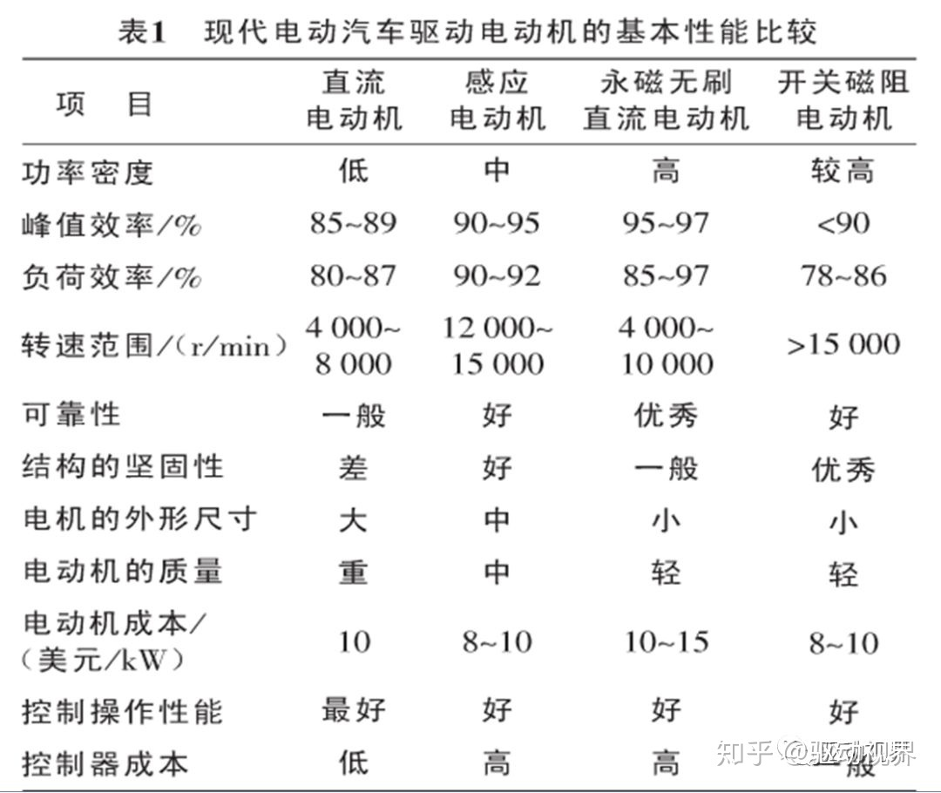

上图是截取的不同类型电机性能比较表。我们的小车对重量以及可靠性指标比较关注，较大的转速可调节范围和成本也是需要考虑的问题，综合以上的信息，永磁无刷直流电动机似乎更加适合我们的小车。

## 5 车体参数设计

### 5.1 车体大小

网上查到，一般的外卖餐盒是750ml容积的。考虑到有的外卖餐盒会较大，并且设计要留有余地，现假设每个餐盒的容积为1000ml。在淘宝上查到1000ml的标准外卖餐盒的尺寸如下。

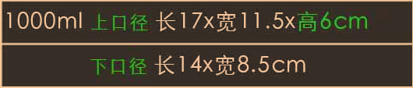

因为不能让小车重心太高，所以要尽量让小车面积大一些。经测量，半张课桌的面积，如果餐盒的长边沿课桌的长边摆放，餐盒的短边沿课桌的短边拜访，大概可以摆下4×4=16个外卖餐盒。因为要留有余地，而且一辆小车只用装运20份外卖，所以可以把外卖分两层，一层装10份外卖。按照4×3的方式进行摆放，12-10=2，多余的2个空间留作备用。于是小车上货箱的尺寸大体如下：

4×17=68cm，货箱的长边设计为70cm

3×12=36cm，货箱的短边设计为40cm

6×2=12cm，货箱的高度设计为20cm

### 5.2 轮胎选择

为了日后维护的方便，我们计划将采用实心轮胎而不是充气轮胎。而对于我们的小车而言，在一定范围内，轮胎一定是越大越好，轮胎越大通过性越好。所以在询问淘宝卖家后我们选择了实心轮胎中尺寸最大的轮胎，直径约为35cm。实际尺寸为14×2.5 。14指的是适应轮圈口径也就是车圈14英寸，2.5指的是轮胎粗细2.5英寸。14英寸是35.56cm。

### 5.3 车体重量

不锈钢的密度ρ约为7.75kg/m³，车身采用不锈钢材料，且货箱内部为真空。算上车底盘的高度和宽度，可以把整车近似看成一个70cm×60cm×40cm的空心不锈钢长方体。假设有有95%为空心，所以重量计算为：

## 6 控制器与控制模式

### 6.1 介绍

软件使用飞控程序Ardupilot控制，输出信号转变为控制信号，由于滤波等已经写好，所以得到指令后可以直接执行。

### 6.2 控制器方案

### 6.2.1 GPS导航的long-term路径规划

Ardupilot是广泛使用在四轴无人机等无人飞行器上的控制装置，使用IMU， 罗盘，GPS等多个传感器进行自我姿态和位置信息的解算， 也是无人机器人的鼻祖。ArduRover系统是以飞行控制器作为上位机，对符合硬件要求的Vehicle进行控制的一种操作方式。

由与校园中情景相对固定，路面开阔，所以采用GPS导航相较于测绘地图等精确内建地图的方案可以降低成本，相较于使用转速计进行路程计算没有累积误差，可以提高准确度。

GPS本身的精度可以达到两米左右，但是在行进过程中，由于使用了卡尔曼滤波，可以使车速较好地维持在0.2m/s。由飞行控制器本身的自带系统Ardupilot进行的是使用负反馈的两级闭环控制，由目标速度、当前速度、当前位置、起始位置与终点位置的方向，先后进行侧向速度和纵向速度的解算，然后通过油门控制加速度，舵机控制转向。

单纯由GPS导航系统，可以通过搜集较多的数据点（注意采样的频率）制定固定的路线（需要进行实验和证据的支持），在关键点制定由规则决定的决策。由此生成的固定线路可以满足划分专用车道和固定路线的要求。

### 6.2.2 引入人工智能进行short-term路径规划

在由GPS导航和SLAM帮助下，RoverGo系统将建立起内置的长路径规划，但是对于路径的变动和行人、车辆无法做出反应。此时，我们选择使用Nvidia Tx2作为上位机，将飞控系统引为下位机和控制器，接收上层的规划指令，作出加速度和转向速度的解算，输出控制信号给舵机和电机。

**中断形式：**长短路径规划的结合方式采用类似中断执行的方式，在未出现特殊情况或者不需要更改既定路线时，将采用GPS解算的速度和预设的目标点连成的折线行进。由于在无操作阶段或者切换模式时，小车将处于无动力的减速状态，在紧急情况下如果满足车速过快，指令输出较慢等情形，会使情况难以预计，所以采用中断执行的方式，进行优先级高的操作时，可以不等待当前任务运行完，强制进行优先级较高的操作。

上下级协同工作的流程为：

1.) 由内建地图完成初步的路径规划

2.) 执行路径规划，各传感器返回数据给中央处理器

3.) 遇到特殊情况，中断原始任务，通过设置新的目标点或者新的执行动作（如直接进行转弯，倒退3m等操作）或者执行特殊策略（如减速缓行）

4.) 等待特殊情况消除后，恢复原任务并重新规划任务点。

表格2 优先级列表（新增Cooperate Mode）

|  |  |
| --- | --- |
| 操作指令 | 优先级 |
| 刹车 | 0 |
| 减速、警报 | 1 |
| 转向 | 2 |
| 巡航 | 3 |

**6.2.3 巡航模式下速度解算和控制方式**

在Pixhawk中使用的是L1_controller的非线性控制方法，由两个闭环控制构成。

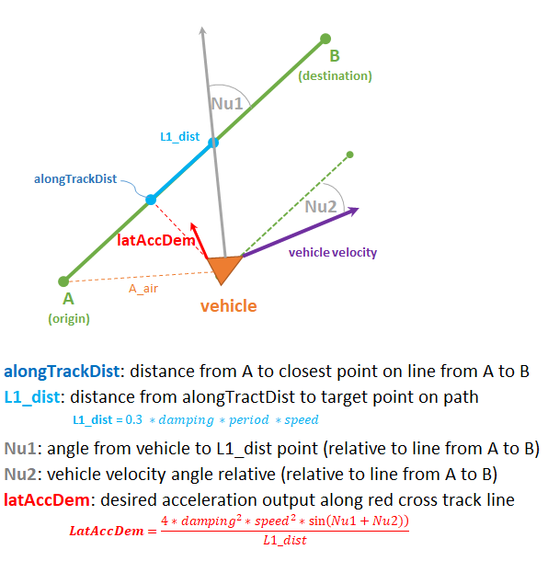

可以对PID的参数和阻尼系数进行调整，可以改善小车在靠近目标点时的震荡问题和调整方向时摆动过大的问题。

**6.3 电机控制方案**

车体采用前方转向和后方驱动的结构，主要核心控运动制器为Pixhawk，其输出的为数字调制的PWM脉冲，可以结合电机和电调使用。

6.3.1 转向

转向采用舵机转向，使用60kg大扭力舵机，扭力的选择是需求和市场供应（常见的为30KG，60KG，90KG，120KG扭力电机）以及成本的因素。

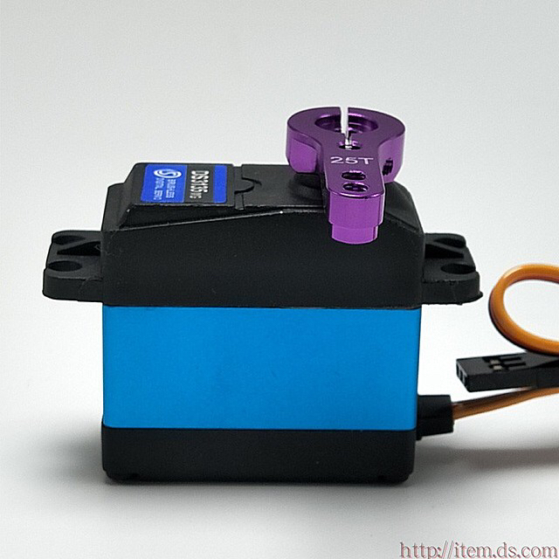

6.3.2 电机

底盘套件采用500w电机，配套了模拟输入的电调，我们无法使用

而500w电调网上较少，必要可自己改造。由前文的计算得知，电机的功率有溢出完全能够满足要求。

**6.4 传感器**

6.4.1 传感器的选择与放置

摄像头的选择与放置方案

1，考虑采用三个120度的广角摄像头作为对外部环境的主要感知，前方再额外加一个双目摄像头对环境中距离的检测和速度的检测。



(四摄像头安装位置示意简图)

这样会有一定的死角，原因在于摄像头的放置位置不会是理想的一个点，因此在保障正前方足够的信息采集时，后方可以采用成本较低的超声探测方式，侧后方信息能够被摄像头捕获到，辅助以禁用倒车的控制方案，可以满足需求。

也可以用四个广角摄像头加深度摄像头的方案进行尝试。



（五摄像头方案示意简图）

这种方案可以消除死角，但离车辆较近的地方任然可能存在盲区，必须通过超声雷达的辅助消除影响。

如果4个相机相比三个没有很显著的提升的话，应考虑采用3个相机方案节约成本。

2，也可以考虑直接使用360度全景相机，外加双目摄像头



（全景相机方案示意简图）

但是对于全景相机采集的数据处理起来一定程度上有些困难，不优先考虑，但可以尝试。声呐可以在正前方和斜前方两侧加入声呐，可以实现对障碍物的精确感知



（声呐安装方案示意简图）

声呐可能存在一定死角，但过于密集可能会有串扰的现象

可以考虑采用扫描探测的方式，多个声呐依次轮流探测，可以解决串扰问题，但系统得响应时间会提升。

毫米波雷达

毫米波雷达对雨，雾，烟的穿透效果很好，可以协同摄像头核声呐对环境进行一个更为具体的感知，但价格较高。

## 7 目标检测

### 7.1 障碍物识别

小车要正常行驶到目标点，对于行驶过程中可能遇到的不同障碍物应做出不同的合理反应，比如遇到行人应当减速，遇到减速带应当沿边沿走等。摄像头可以为我们提供丰富的图像信息，根据摄像头返回的图像结合识别算法我们可以使小车达到以上基本要求。

关于障碍物识别的算法，得益于深度学习在最近几年的飞速发展，深度神经网络相比于传统算法已经在速度和准确率上都有了巨大优势，甚至准确率已经超过了人类，因此在障碍物识别方面选择深度学习算法毋庸置疑。我们的目标是实现L5级的无人驾驶，这就要求计算必须是端对端的。我们目前使用的计算核心是NVIDIA Jetson TX2，虽然已经拥有不俗的计算能力，但仍然不够强大，我们之前在TX2上测试了YOLOv3的完整模型，帧率只有2帧左右。因此我们必须选择更小、更浅的神经网络，我们还测试了tiny-YOLOv3网络，帧率可以达到20帧以上，当然准确率也有相应的下降。

为了方便模型的选择，我们需要估计满足要求的最低帧率。假设我们希望小车能在X米前突然出现障碍物时迅速做出反应，根据：

即小车必须在t时间内发现目标并下达指令。实际上，关于决策的算法复杂度可能比目标检测部分更高。如果我们希望小车以3m/s的最高速度行驶时能应对2m出现的突发情况，假设电机能为小车提供$5m/s^{2}$ 的加速度，则小车必须在0.36秒内发现目标并下达指令，而容许目标检测的时间可能更短，假设只有总时间的三分之一，那么最低帧率应在8帧左右。考虑到单帧检测常有漏检的情况，最好应在要求时间内检测两帧，那么最佳帧率应该在17帧以上。

### 7.2 车道线检测

车道线是用来管制和引导交通的一种标线，由标化于路面上的线条、箭头、文字、标记和轮廓标示等组成。对车道线的准确检测可以帮助小车快速发现可行驶区域，并为接下来一段路程做规划。目前较为常见的车道线检测方案主要是基于传统计算机视觉的检测，近几年来逐渐出现了基于深度学习的道路特征检测方法，准确率和鲁棒性都有所提升。

7.2.1 基于传统计算机视觉的车道线检测

基于传统计算机视觉的车道线检测，主要依据车道线与路面不同的颜色特征和纹理特征，对每一帧图片先后通过灰度、高斯滤波、边缘提取、ROI过滤、霍夫变换等一系列信号处理，最终得到检测到的车道。灰度处理是将原来的RGB三通道的图片转换为只有单通道的灰度图片，为下面的边缘提取做准备。高斯滤波可以起到模糊图片和消除噪声的效果。其基本原理是重新计算图片中每个点的值，计算时取该点及其附近点的加权平均，权重符合高斯分布。边缘提取的原理是对图像中的每个点求梯度，梯度大的点常常是边缘点。边缘提取之后的图片经常会有噪声，需要ROI过滤框取我们感兴趣区域的结果。霍夫变换可以将结果进一步优化，使找出的车道线更连续。下图简单列出了处理过程中的效果图，图1是原始的输入图片，图2是经过灰度化处理和高斯滤波之后的图片，图3是经过边缘提取和ROI过滤后的图片，图4是经过霍夫变换之后的图片。

|  |  |
| --- | --- |
| Figure 1 原始图片 | Figure 2 灰度和高斯滤波后的图片 |
| Figure 3 经过边缘提取和ROI过滤的图片 | Figure 4 通过霍夫变换后的图片 |

传统的基于经典计算机视觉的车道线检测易受到光照变化、行驶车辆、道路破损等干扰,导致算法鲁棒性下降,在复杂环境下达不到所需的检测准确率。同时上述一系列的处理对速度也有所影响。

7.2.2 基于深度学习的车道线检测

随着深度学习的兴起，深度卷积神经网络将视觉理解推向了一个新的高度。基于CNN的算法把车道线检测看作分割问题或分类问题，不仅提高了准确率和鲁棒性，而且还可以用神经网络代替传统视觉中手动调节滤波算子。最近提出的SCNN算法是在一般CNN算法的进一步提高，改进了卷积块堆叠架构探索图像行列空间关系能力不足的问题，将卷积层接层（layer-by-layer）的连接形式转为feature map 中片连片卷积（slice-by-slice）的形式，对于长距离连续形状的目标以及有着极强空间关系的外观线索不明显的目标，例如车道线、电线杆具有良好的检测效果。图5显示了SCNN与其他方法在车道线检测中的表现差异。同时值得一提的是，作者在论文中提到在实际场景中他们达到了每秒50帧的效果。虽然使用的硬件设备可能有所不同，但对于检测速度该方法已经具有实用价值。

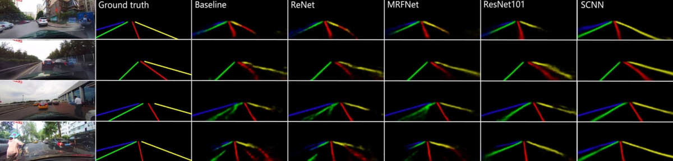

Figure 5 SCNN与其他方法在车道线检测中的表现

实际上，对于传统车道线方法我们做过测试，使用联想Y700的原装电脑运行时帧率在8帧左右，TX2的计算能力应略高，但对于车道线检测这一单一任务来说速度还是太慢。因此对于我们的无人送货小车项目，基于深度学习的车道线检测更有尝试价值，如果效果不好可以转而尝试改良传统方法。

## 8 视觉SLAM

### 8.1 经典视觉SLAM流程



• 传感器信息读取：在视觉SLAM中主要为相机图像信息的读取和预处理。

• 视觉里程计：估算相邻图像间相机的运动，以及局部地图的样子。

• 后端优化：后端接受不同时刻视觉里程计测量的相机位姿，以及回环检测的信息，对它们进行优化，得到全局一致的轨迹和地图。

• 回环检测：判断机器人是否到达过先前的位置。如果检测到回环，它会把信息提供给后端进行处理。

• 建图：根据估计的轨迹，建立与任务要求对应的地图。

### 8.2 难点及挑战

经典的视觉SLAM框架是过去十几年的研究成果。这个框架本身及其所包含的算法已经基本定型，并且已经在许多视觉程序库和机器人程序库中提供。如果把工作环境限定在静态、刚体，光照变化不明显、没有人为干扰的场景，那么这个SLAM系统是相当成熟的了。我们的主要挑战是为了降低成本，将不使用激光雷达，和尽量使用单目摄像机。

由于单目相机拍摄的图像只是三维空间的二维投影，所以如果想恢复三位结构，必须改变相机的视角。因此在单目SLAM中，我们必须移动相机，才能估计它的运动。但是即使我们知道了物体远近，它们仍然只是一个相对的值，比如看电影时虽然知道电影场景中哪些物体比另一些大，但无法知道电影中那些高楼大厦是不是模型。单目SLAM无法仅凭图像确定这个真实尺度，称为尺度不确定性。因此，单目SLAM要求我们提供一些先验知识，比如事先知道一些参考物的真实尺度。

建图。对于小车来说，运动环境是校园的地面，近似是一个平面，就只需要一个二维的地图，标记哪里可以通过，哪里存在障碍物，就够了。具体来说，我们需要度量类地图（Metric Map）里的稠密地图（Dense Map）。稠密地图通常按照某种分辨率，由许多个小块组成。对于二维度量地图是许多个小格子（Grid）。一个小块含有占据、空闲、未知三种状态，以表达该格内是否有物体。当查询某个空间位置时，地图能够给出该位置是否可以通过的信息。

### 8.3 常用开源SLAM方案

Table 1 常用开源SLAM方案

|  |  |  |
| --- | --- | --- |
| 方案名称 | 传感器形式 | 地址 |
| MonoSLAM | 单目 | <https://github.com/hanmekim/SceneLib2> |
| PTAM | 单目 | <http://www.robots.ox.ac.uk/~gk/PTAM/> |
| ORB-SLAM | 单目为主 | <http://webdiis.unizar.es/~raulmur/orbslam/> |
| LSD-SLAM | 单目为主 | <http://vision.in.tum.de/research/vslam/lsdslam> |
| SVO | 单目 | <https://github.com/uzh-rpg/rpg_svo> |
| DTAM | RGB-D | <https://github.com/anuranbaka/OpenDTAM> |
| DVO | RGB-D | <https://github.com/tum-vision/dvo_slam> |
| DSO | 单目 | <https://github.com/JakobEngel/dso> |
| RTAB-MAP | 双目/RGB-D | <https://github.com/introlab/rtabmap> |
| RGBD-SLAM-V2 | RGB-D | <https://github.com/felixendres/rgbdslam_v2> |
| Elastic Fusion | RGB-D | <https://github.com/mp3guy/ElasticFusion> |
| Hector SLAM | 激光 | <http://wiki.ros.org/hector_slam> |
| GMapping | 激光 | <http://wiki.ros.org/gmapping> |
| OKVIS | 多目+IMU | <https://github.com/ethz-asl/okvis> |
| ROVIO | 单目+IMU | <https://github.com/ethz-asl/rovio> |

### 8.4 方案选择

Jetson TX2真正解决了 SLAM的计算需求，机器视觉是一个延迟敏感的问题，最好的解决方式就是在本地进行计算处理。而 Jetson TX2 拥有强大的计算能力，在处理 720p 彩色图像时的每秒帧数可达 100 帧以上。

ORB-SLAM 是西班牙 Zaragoza 大学的 Raúl Mur-Arta 编写的视觉 SLAM 系统。 它是一个完整的 SLAM 系统，包括视觉里程计、跟踪、回环检测，是一种完全基于稀疏特征点的单目 SLAM 系统，同时还有单目、双目、RGBD 相机的接口。其核心是使用 ORB (Orinted FAST and BRIEF) 作为整个视觉 SLAM 中的核心特征。

ORB-SLAM 基本延续了 PTAM 的算法框架,但对框架中的大部分组件都做了改进, 归纳起来主要有 4 点:

1. ORB-SLAM 选用了 ORB 特征, 基于 ORB 描述量的特征匹配和重定位, 都比 PTAM 具有更好的视角不变性。此外, 新增三维点的特征匹配效率更高, 因此能更及时地扩展场景。扩展场景及时与否决定了后续帧是否能稳定跟踪。

2. ORBSLAM 加入了循环回路的检测和闭合机制, 以消除误差累积。系统采用与重定位相同的方法来检测回路(匹配回路两侧关键帧上的公共点), 通过方位图 (Pose Graph) 优化来闭合回路。

3. PTAM 需要用户指定 2 帧来初始化系统, 2 帧间既要有足够的公共点, 又要有足够的平移量. 平移运动为这些公共点提供视差 (Parallax) , 只有足够的视差才能三角化出精确的三维位置。ORB-SLAM 通过检测视差来自动选择初始化的 2 帧。

4. PTAM 扩展场景时也要求新加入的关键帧提供足够的视差, 导致场景往往难以扩展. ORB-SLAM 采用一种更鲁棒的关键帧和三维点的选择机制——先用宽松的判断条件尽可能及时地加入新的关键帧和三维点, 以保证后续帧的鲁棒跟踪; 再用严格的判断条件删除冗余的关键帧和不稳定的三维点，以保证 BA 的效率和精度。

我们选择ORB-SLAM作为我们的方案，有如下考虑：

• 一个代码构造优秀的视觉 SLAM 系统，非常适合移植到实际项目。

• 采用 g2o 作为后端优化工具，能有效地减少对特征点位置和自身位姿的估计误差。

• 采用 DBOW 减少了寻找特征的计算量，同时回环匹配和重定位效果较好。

• 重定位：比如当机器人遇到一些意外情况之后，它的数据流突然被打断了，在 ORB-SLAM 算法下，可以在短时间内重新把机器人在地图中定位。

• 使用了类似「适者生存」的方案来进行关键帧的删选，提高系统追踪的鲁棒性和系统的可持续运行。

• 提供最著名的公共数据集（ KITTI 和 TUM 数据集）的详尽实验结果，以显示其性能。可以使用开源代码，并且还支持使用 ROS。

• 网上关于ORB-SLAM的资源远比其它SLAM方案要丰富，而且已经有在TX2上实现该方案的先例。

• TX2的GPU运算能力足够，足以支持如此大的计算量。

我们预计将使用单目或双目摄像头+IMU的方式来实现该解决方案，用车轮编码器来为单目摄像头提供绝对尺度信息。

## 9 数据融合

### 9.1 介绍

数据融合能够使不同传感器之间的数据相互校准，使决策系统能够综合利用数据进行决策，实现1+1＞2的效果。（数据融合是后期终点工作，暂未深入考虑）

### 9.2 数据融合的方案分类

三种常用的数据融合方案：

数据级融合需要考虑雷达与摄像头数据的融合，能够在一张图上反映出目标大小，远近和位置的变化。

特征级融合：需要首先对各传感器进行相对独立的分析，然后结合目标概率（可能性）的大小进行判断，对所处的状态进行估计等

决策级融合：由各传感器的结果独立作出反应结果，然后进行逻辑运算，得到最终决策。

## 10 决策

### 10.1 基于规则的决策

检测到目标后需要计算核心处理并对小车下一步动作下达命令，即决策。可以尝试的两种决策方式有基于规则的决策和基于强化学习的决策。

基于规则决策相当于认为给机器制定多个规则，是机器在不同情况下按照规则作出不同的行为，实际上是一个多状态的状态机。以下为可能有效的规则的一些例子：

* 前方10米范围内没有障碍物直行

* 正前方10米内有障碍物时开始逐渐减速并调转车头

* 侧方与障碍物保持1m以上的距离

* ...

实际应用中可能需要制定非常多条规则才能使小车有一个比较良好的表现，然而面对突发情况其仍然不能保证应对正确。因为校园环境较为简单，突发情况较少，因此基于规则的决策可能有一定的效果，在初期可以尝试使用，但不能让人完全放心。

### 10.2 基于强化学习的决策

强化学习机器学习的一个分支，强调如何基于环境而行动，以取得最大化的预期利益。

## 11 训练数据的采集

### 11.1 拓展数据采集方法

为了完成强化训练，需要进行必要的数据采集

当前的路况（司机的输入信息）：通过调整放置摄像头的位置，使摄像头能够采集到司机能够获得的路况信息

汽车当前的行驶状态：速度，加速度等物理量

司机作出的决策指令：测量的两种方式分别为使直接型和间接型，通过视频得到决策的结果或者直接从方向盘转动角度，油门或者刹车的控制来得到决策信息。

周边信息：例如红绿灯，车前后的车距，路牌处人员的分布和车辆的影响等会影响到司机决策的因素需要考虑。

地图信息（主要在于路线信息）：由于是固定的路线，因此路线信息相比较易于获得和进行处理（使用现有的卫星或者街道地图）

|  |  |  |  |
| --- | --- | --- | --- |
| 开支科目 | 预算金费  （元） | 主要用途 | 备注 |
| NVIDIA TX2  开发套件 | 5000 | 中央处理器，车载处理中心 |  |
| 自驾车零部件 | 3000 | 实验主要平台 |  |
| 自驾车车架 | 1000 | 自动送货小车的车体框架 |  |
| Pixhawk飞控 | 500 | 底层控制 |  |
| 遥控器 | 200 | 前期测试和参数获取 |  |
| 有刷电调 | 100 | 驱动电机 |  |
| 车模 | 200 | 搭载硬件的载体 |  |
| 其他 | 100 | 搭建系统所必需的其他零部件 |  |
| 预算经费总额 | 10000 | |  |

(上表为填报申请表时使用，会用购买器件的详细清单进行代替)